Git Activities Section B

IFT 598 Session C, Summer 2021

*Hooman Mishaeil - Group 28*

*hmishaei@asu.edu*

*Jeffrey Ashworth - Group 28*

*hmishaei@asu.edu*

1. 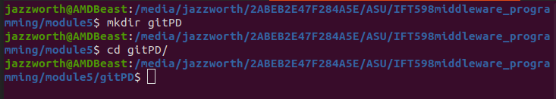
2. 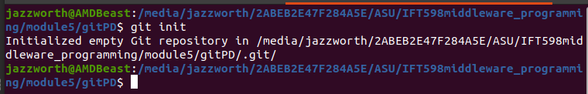
3. 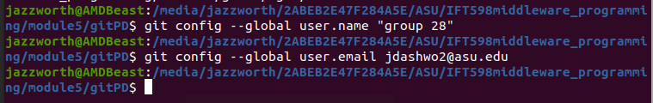
4. 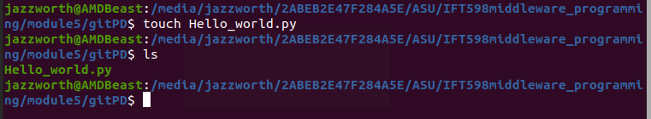
5. 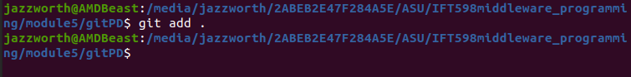
6. 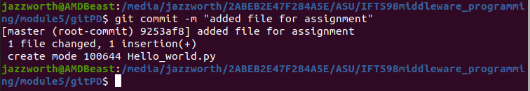
7. [master (root-commit) 9253af8] added file for assignment 1 file changed, 1 insertion(+) create mode 100644 Hello_world.py (see step 6)
8. 
9. 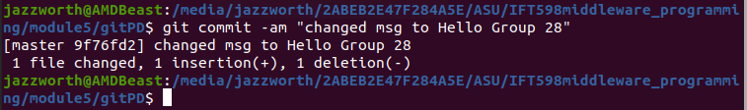
10. 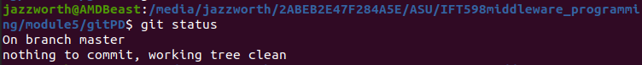
11. 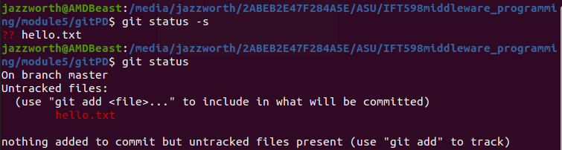
12. 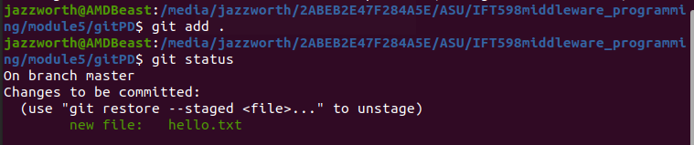
13. 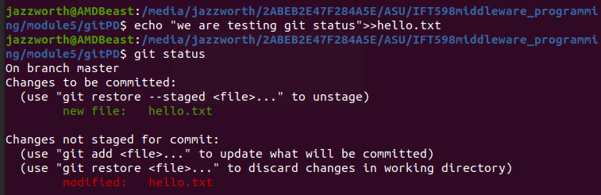
14. 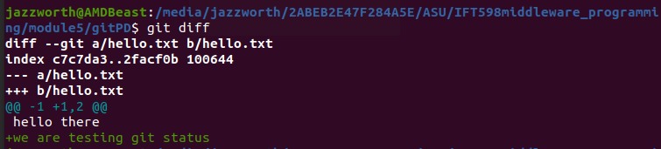
15. 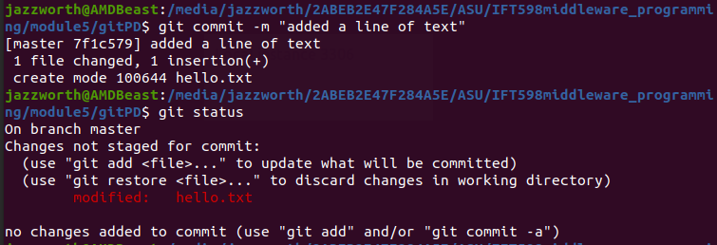
16. 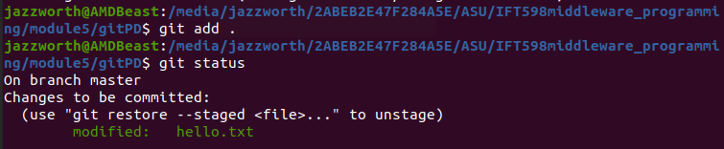
17. 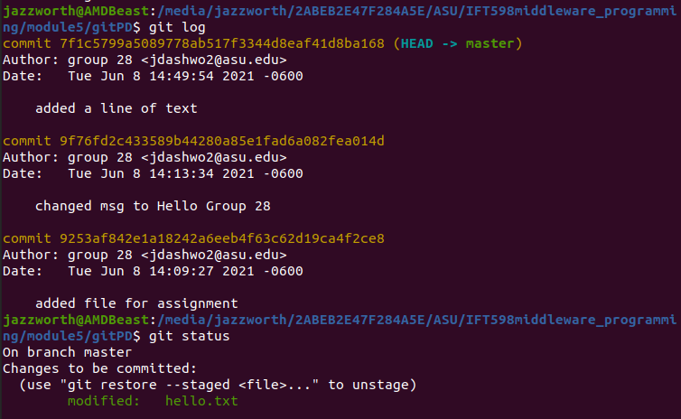
18. 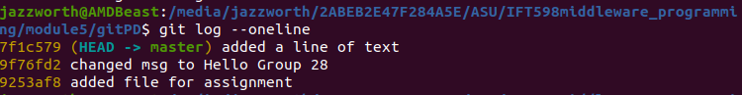
19. 
20. 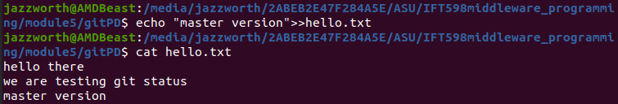
21. 
22. 
23. 
24. 
25. 
26. 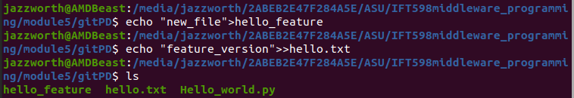
27. 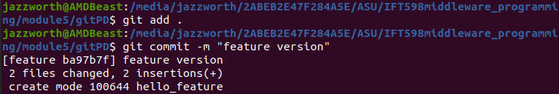
28. 
29. 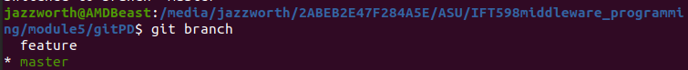
30. 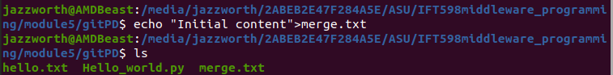
31. 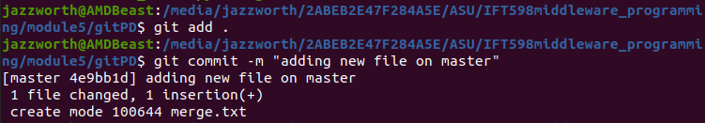
32. 
33. 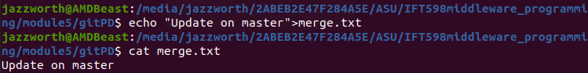
34. 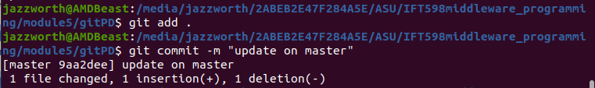
35. 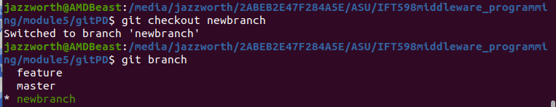
36. 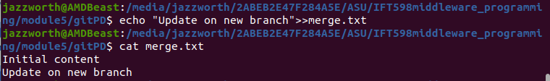
37. 
38. 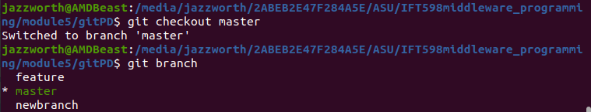
39. 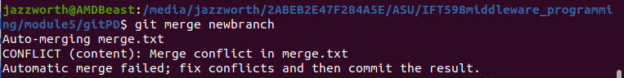
40. 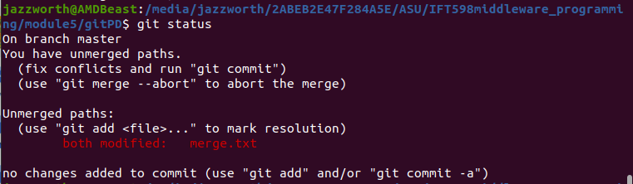
41. 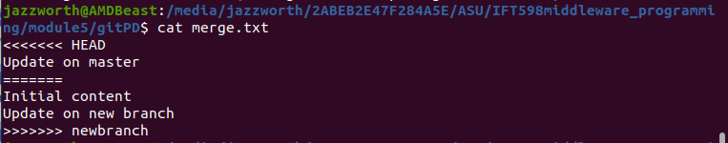
42. 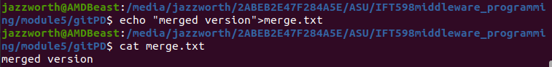
43. 
44. 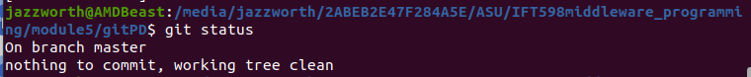
45. 
46. 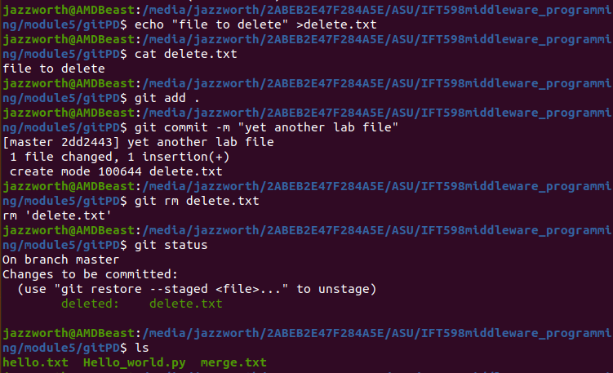
47. 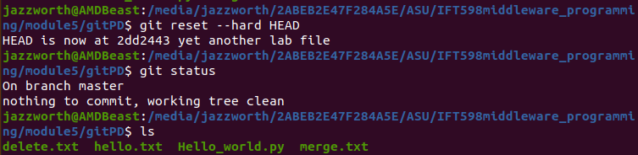
48. 